- 节点操作
下面的方法表示将后面的元素往前面塞
- before（）
A.before(b),表示将b放到a的前面
例如：
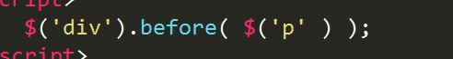
就是将p标签放到div的前面
结果：
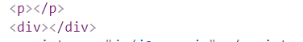
- after()；
- after(B)表示将b放到a的后面。
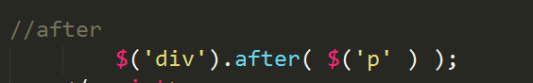
结果：
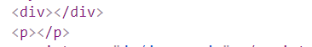
- append()
- append(B)表示将b插入到a的内部，然后放在内部的尾部。
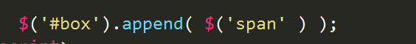
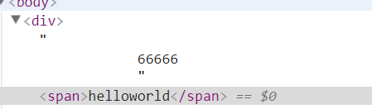

无论#box中有什么元素，都是放在尾部，
- prepend()在前面塞入
- prepend(b)表示将b塞入a里面，然后塞入a里面的头部。
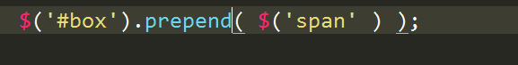
结果是：
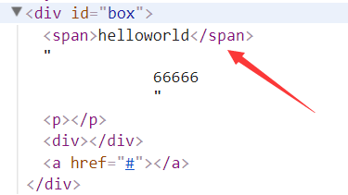
就插入到了头部了。

注意：这些方法后面的括号里面可以添加已经有了的元素，也可以添加自己创建的标签，还可以添加字符串。字符串里面可以包含标签，也可以就是普通的字符串。

下面的方法是将前面的内容往后塞。
- insertBefore()
a.insertBefore(b);将a置于b的前面。也就是将a移动位置到b的前面
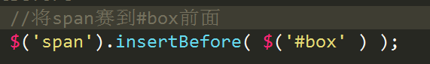
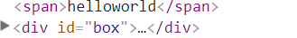
- insertAfter()
a.insertAfter（b）将a放到b的后面。
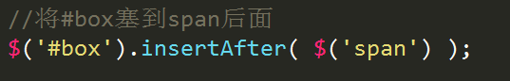

结果：
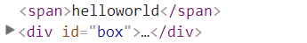

- appendTo()
a.appendTo(b)将a塞到b的内部，然后塞到内部的尾部。
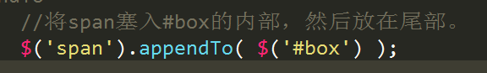

- prependTo
a.prependTo(b),将a塞入b中，然后放在b的头部。
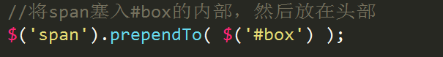

- replaceAll();
a.replaceAll(b);用a剪切，然后替换掉b，原来的a就不存在了。

- clone()
A.clone（） 将A克隆一份，然后原来的A还存在
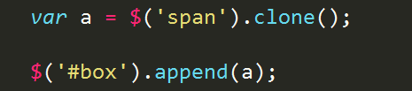

这个方法默认会克隆该元素的子元素，同样，这个方法默认不会拷贝事件，如果给他传入参数，就可以拷贝事件了。它的和它的子代的事件都会拷贝。
- empty（）
将元素的html置空。
- remove（）
A.remove();
将A移除。
而且这个方法有返回值。会返回该方法删除的对象。

这个被删除的元素没有A无法加上事件，但是A.remove（）却可以加上事件，表示返回回来的对象不是之前的那个对象了，但是这个会保留一般的属性。
- detach()
这个方法的用法基本和remove类似，但是有不同之处在于在删除之后返回的对象会保留事件，上面的A可以保留事件。A.detach也可以保留事件，这个也会保留一般属性。

- 父级
- parent（）父级
2、offsetParent()定位父级。
3、parents（）
A.parents（）获取A的所有父级，直到html。
获取到元素的所有父级。
直到html为止。
- parentsUntill（）；
这个表达的是截止到哪个为止。，如果里面不写入选择器，和parents的内容相同，
如果写入选择器，表示截止到该选择器所在的父级为止，不包括这个选择器所在的 父级。

- closet()
这个表示最近的父级，
如果里面不写内容，返回的结果里面什么都没有

里面可以写入选择器。
表示离自己最近的包含选择器的那个父级元素

- prevAll();
A.prevAll()表示选中在A前面所有的兄弟都选中，（不用试同一种标签，只要是兄弟即可），如果在（）里面加入选择器，则表示选中前面有selector的元素。

- prevUntil();
如果不写选择器，那么结果和prevAll相同。写了选择器，那么表示选中前面的兄弟截止到包含selector的兄弟，不包括这个selector所在的元素。

- nextAll 和prevAll类似，如果不写入选择器，则表示选中该元素后面的兄弟，如果写入选择器，那么表示选中该元素后面包含selector的兄弟
- nextUntil（），如果不写选择器，和nextAll不写选择器相同，如果写入选择器，则表示选中后面的兄弟截止到包含selector的元素为止，不包含selector所在的兄弟。

- slice(num1,num2);
$(target).slice(num1,num2);这个表示从target集合里面选中下标为num1，到第num2个元素。

这个num1 和num2都可以为负数，如果是负数则表示倒着数，-1表示倒数第一个，-2表示倒数第二个，
这个num1和num2都可以是负数，但是必须做到是从前往后数，如果是从后往前数的话，就不行

- 包装
- Wrap
a.wrap(b); 表示将a 用b包起来。
也就是用b来包住a，然后原来的那个b还在。
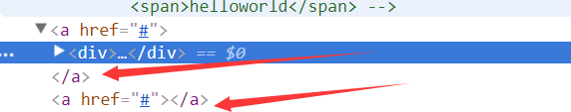

2、wrapInner()
A.wrapInner(b);用a来包住b，
注意：前面的这个元素必须是页面中的元素，如果不是的话，就会出问题。

- wrapAll()；
例如：
$('ul').wrapAll($('<a/>'));
就是将所有的ul全部装到a标签中去。
这个a的位置放在第一个ul的位置。
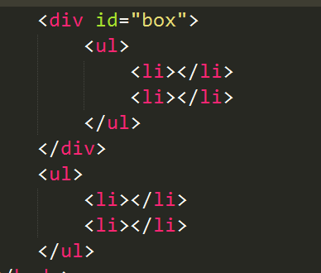
这样的用了这个之后就会变成：
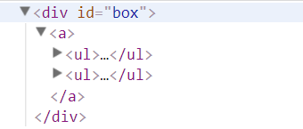

- unwrap 解除包装。
实际上就是删除直接父级。

- 数组：
- toArray();
例如，我们平时写的$(‘li’)表示一个集合，那么就不可以使用forEach方法
那么可以用toArray（）来将之转化为真正的数组。就可以使用forEach了。
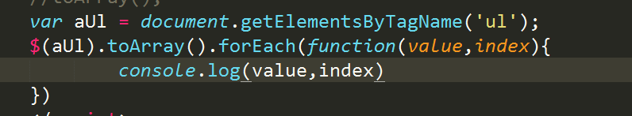

2、数据串联
Serialize（）；
写入：
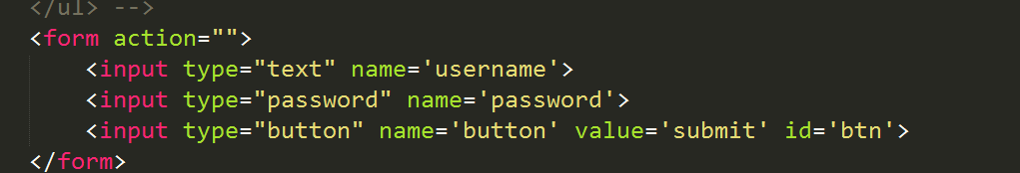
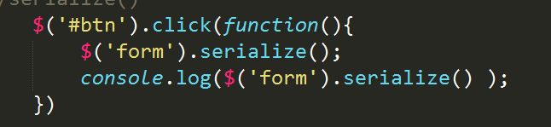

点击btn就可以获取到一些值
用这个方法返回的是一个字符串。
username=helloworld&password=99999
也就是你输入的账号和密码，将输入值以字符串的形式返回了回来，这个数据和ajax请求的data相似。
- 数据串联 serializeArray（）将输出的结果转化为数组。
写入：$('form').serializeArray()

然后输出的结果为：
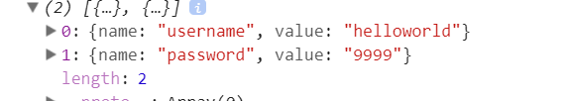
里面包含了两个对象，对象里面是name value。

